Nombre del Caso de Uso: Iniciar sesión | Nro. de Caso de Uso: 1
Actor Principal: Usuario registrado
Objetivo: Permitir al usuario autenticar su identidad en el sistema para acceder a su cuenta y utilizar las funcionalidades asociadas a la misma.
Precondiciones: Contar con una cuenta registrada en el sistema.
Post- Condiciones: Acceder a las funcionalidades autorizadas.
Diagramas de casos de uso relacionados:
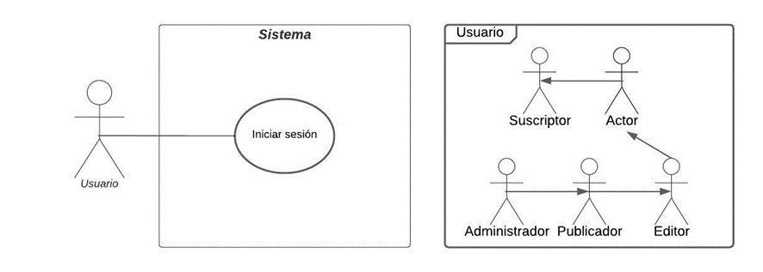
CURSO NORMAL (Camino Exitoso)
Usuario | Sistema
 | - El sistema muestra la página principal.
- El usuario selecciona la opción Iniciar Sesión.
- El sistema muestra el formulario de inicio de sesión.
Campos:
- Nombre de usuario o correo electrónico.
- Contraseña.
- El usuario introduce los datos solicitados por el sistema.
 | - El sistema autentica los datos introducidos.
 | - El sistema habilita las funciones a las que el usuario tenga permiso de acceder.

ALTERNATIVAS (Camino exitoso)
A1. Cuenta no registrada
En el paso 5 del camino exitoso, si los datos proporcionados por el usuario no se encuentran en la base de datos, el sistema muestra el siguiente mensaje” Cuenta no registrada”, luego vuelve al paso 3.
A.2 Datos incompletos
En caso de que algún campo esté vacío, el sistema mostrará el siguiente mensaje emergente “Por favor completa todos los campos requeridos”.
A.3 Datos incorrectos
En caso de que los datos no sean correctos, el sistema mostrará el siguiente mensaje “Por favor verifica los datos ingresados e intenta nuevamente”.

EXCEPCIONES
E1. Sistema no disponible
El sistema está fuera de servicio por mantenimiento o experimenta un error interno.
E2. Problemas en la conexión con la base de datos
No se puede autenticar los datos del usuario por inconvenientes en la conexión con la base de datos.

N° DE REQUERIMIENTOS FUNCIONALES – NO FUNCIONALES
Requerimientos funcionales:
RF-5, RF-32.
Requerimientos no funcionales:
RNF-1, RNF-2, RNF-3, RNF-4, RNF-5, RNF-6, RNF-7, RNF-8, RNF-9, RNF-10, RNF-11.
_

